三角恒等变换与解三角形
一、单项选择题
1．(2021·全国甲卷)在△ABC中，已知B＝120°，AC＝$\sqrt{19}$，AB＝2，则BC等于( )
A．1 B.$\sqrt{2}$ C.$\sqrt{5}$ D．3

2．(2021·全国乙卷)cos²$\frac{π}{12}$－cos²$\frac{5π}{12}$等于( )
A.$\frac{1}{2}$ B.$\frac{\sqrt{3}}{3}$ C.$\frac{\sqrt{2}}{2}$ D.$\frac{\sqrt{3}}{2}$

3．(2022·榆林模拟)△ABC的内角A，B，C的对边分别为a，b，c，若△ABC的面积为$\frac{3\sqrt{15}}{4}$，b－c＝1，cos A＝$\frac{1}{4}$，则a等于( )
A．10 B．3 C.$\sqrt{10}$ D.$\sqrt{3}$

4．已知cos α＝$\frac{\sqrt{5}}{5}$，sin(β－α)＝－$\frac{\sqrt{10}}{10}$，α，β均为锐角，则β等于( )
A.$\frac{π}{12}$ B.$\frac{π}{6}$ C.$\frac{π}{4}$ D.$\frac{π}{3}$

5．故宫是世界上现存规模最大、保存最为完整的木质结构古建筑群，故宫宫殿房檐设计恰好使北房在冬至前后阳光满屋，夏至前后屋檐遮阴．已知北京地区夏至前后正午太阳高度角约为75°，冬至前后正午太阳高度角约为30°.图1是顶部近似为正四棱锥、底部近似为正四棱柱的宫殿，图2是其示意图，则其出檐AB的长度(单位：米)约为( )
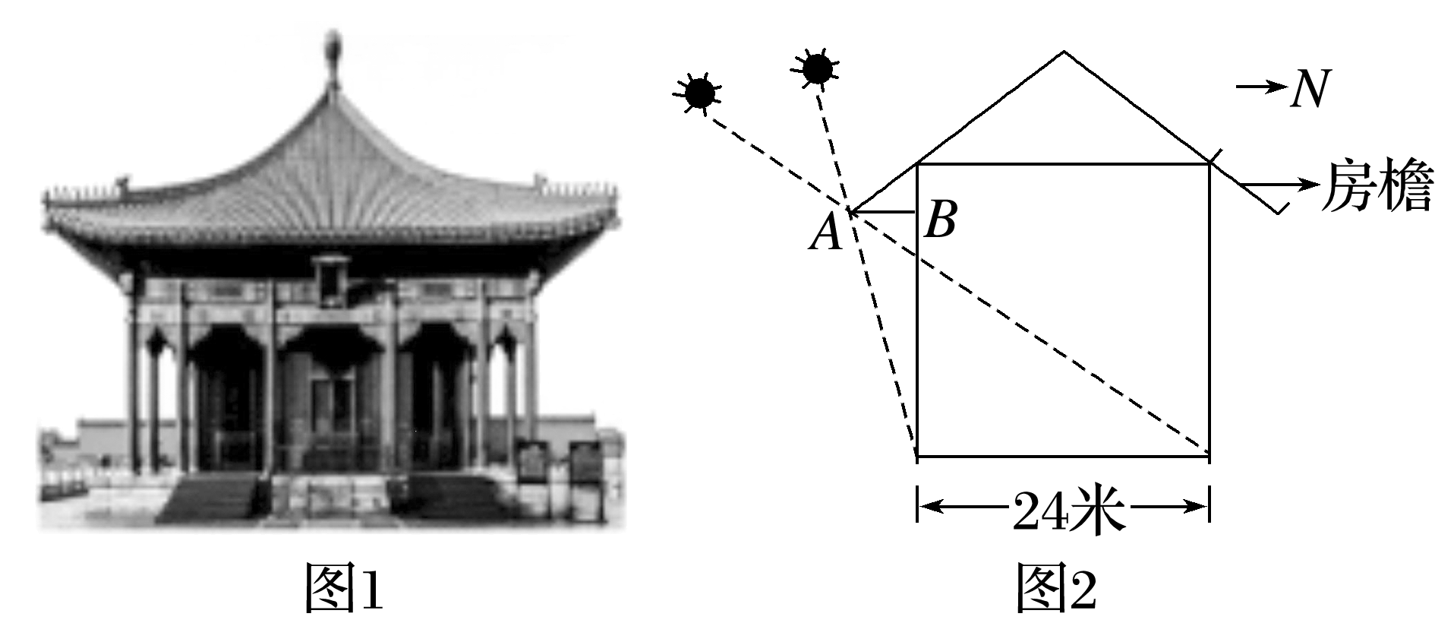
A．3米 B．4米 C．6($\sqrt{3}$－1)米 D．3($\sqrt{3}$＋1)米

6．(2022·济宁模拟)已知sin α－cos β＝3cos α－3sin β，且sin(α＋β)≠1，则sin(α－β)的值为( )
A．－$\frac{3}{5}$ B.$\frac{3}{5}$ C．－$\frac{4}{5}$ D.$\frac{4}{5}$

二、多项选择题
7．(2022·张家口质检)下列命题中，正确的是( )
A．在△ABC中，若A>B，则sin A>sin B
B．在锐角△ABC中，不等式sin A>cos B恒成立
C．在△ABC中，若acos A＝bcos B，则△ABC是等腰直角三角形
D．在△ABC中，若B＝$\frac{π}{3}$，b²＝ac，则△ABC必是等边三角形
8．函数f(x)＝sin x(sin x＋cos x)－$\frac{1}{2}$，若f(x₀)＝$\frac{3\sqrt{2}}{10}$，x₀∈$\left(\begin{matrix}0，\frac{π}{3}\end{matrix}\right)$，下列结论正确的是( )
A．f(x)＝$\frac{\sqrt{2}}{2}$sin$\left(\begin{matrix}2x－\frac{π}{4}\end{matrix}\right)$ B．直线x＝$\frac{π}{4}$是f(x)图象的一条对称轴
C．f(x)在$\left(\begin{matrix}0，\frac{π}{3}\end{matrix}\right)$上的最小值为－$\frac{\sqrt{2}}{2}$ D．cos 2x₀＝$\frac{\sqrt{2}}{10}$

三、填空题
9．(2022·烟台模拟)若sin α＝cos$\left(\begin{matrix}α＋\frac{π}{6}\end{matrix}\right)$，则tan 2α的值为________．

10．(2022·泰安模拟)已知sin$\left(\begin{matrix}\frac{π}{3}－α\end{matrix}\right)$＝$\frac{1}{4}$，则sin$\left(\begin{matrix}\frac{π}{6}－2α\end{matrix}\right)$＝________.

11.(2022·开封模拟)如图，某直径为5$\sqrt{5}$海里的圆形海域上有四个小岛，已知小岛B与小岛C相距5海里，cos∠BAD＝－$\frac{4}{5}$.则小岛B与小岛D之间的距离为________海里；小岛
B，C，D所形成的三角形海域BCD的面积为________平方海里．
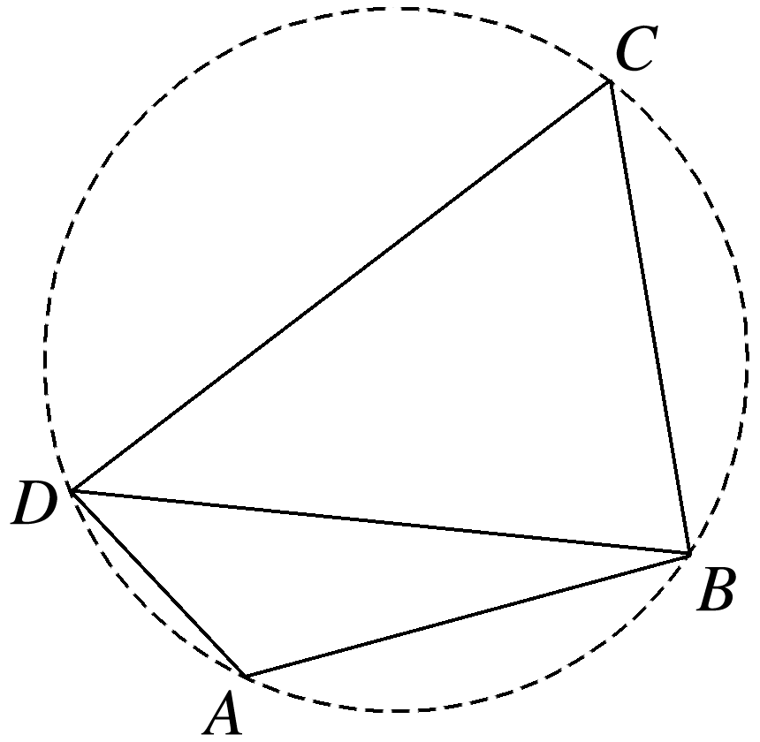

12．(2022·汝州模拟)在△ABC中，角A，B，C所对的边分别为a，b，c，a＝2，cos 2C＝cos 2A＋4sin²B，则△ABC面积的最大值为________．

四、解答题
13．(2022·新高考全国Ⅱ)记△ABC的内角A，B，C的对边分别为a，b，c，分别以a，b，c为边长的三个正三角形的面积依次为S₁，S₂，S₃.已知S₁－S₂＋S₃＝$\frac{\sqrt{3}}{2}$，sin B＝$\frac{1}{3}$.
(1)求△ABC的面积；
(2)若sin Asin C＝$\frac{\sqrt{2}}{3}$，求b.

14．(2022·抚顺模拟)在①(2c－a)sin C＝(b²＋c²－a²)$\frac{sin B}{b}$；②cos²$\frac{A－C}{2}$－cos Acos C＝$\frac{3}{4}$；③$\frac{\sqrt{3}c}{bcos A}$＝tan A＋tan B这三个条件中，任选一个，补充在下面问题中，
问题：在△ABC中，a，b，c分别为角A，B，C所对的边，b＝2$\sqrt{3}$，________.
(1)求角B；
(2)求2a－c的取值范围．



